Wellplatte W 130-8 Pastellgrau 6 x 1020 x 1600 mm

Swisspearl

Eigenschaften

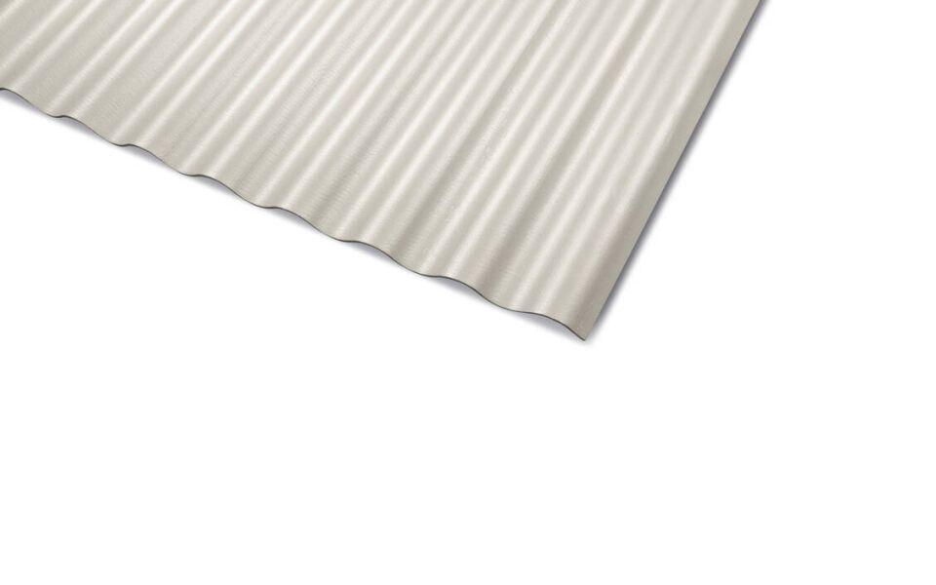

Farbton

hellgrau

Oberfläche

glatt

Werkstoff

Faserzement

Breite (mm)

1.020,00

Länge (mm)

1.600,00

Stärke (mm)

6,00

Brandverhalten

A2-s1, d0

Farbtonbezeichnung Hersteller

Pastellgrau